Информация к проекту решения по заявлению:
1.11. Ерохин Н. Б.
Земельный участок:
адрес: Местоположение установлено относительно ориентира, расположенного в границах участка.Ориентир индивидуальный жилой дом. Почтовый адрес ориентира: обл. Новосибирская, г. Новосибирск, Октябрьский район, ул. Большевистская, дом 199а.;
кадастровый номер. 54:35:074235:2;
площадь- 348 кв.м.;
Планшет № 2386
Зонирование: Зона коммунальных и складских объектов (П-2)
Запрос: «для индивидуального жилищного строительства (2.1) – индивидуальные жилые дома»
Планируется: строительство индивидуального жилого дома

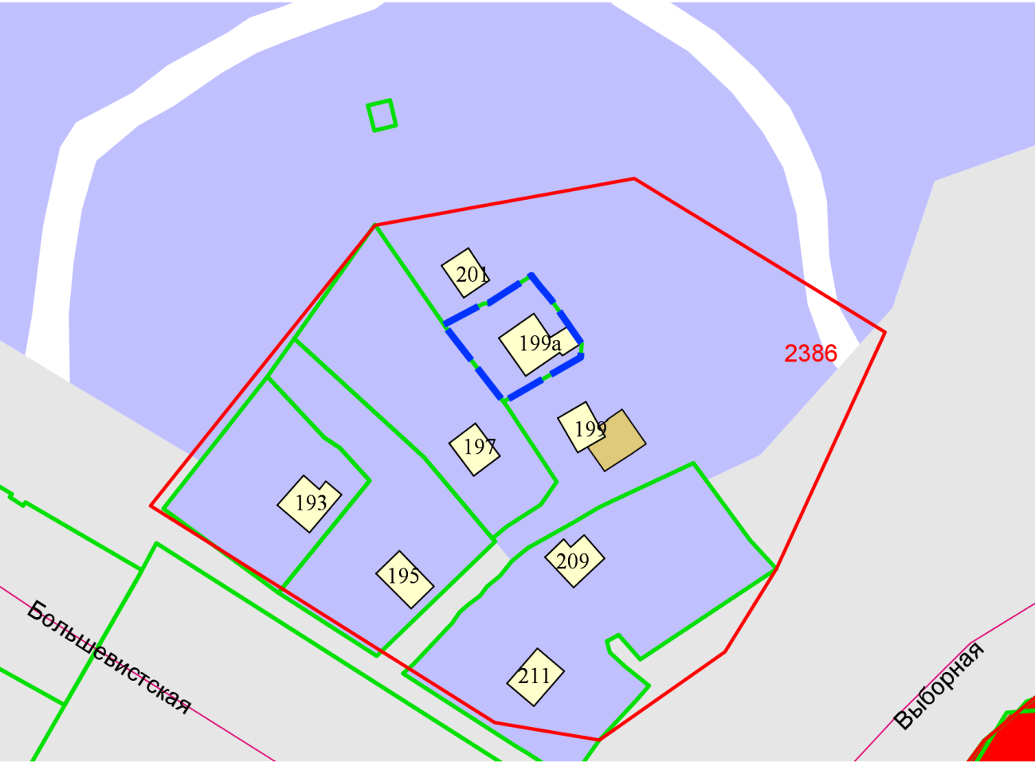
Приложения к заявлению:

